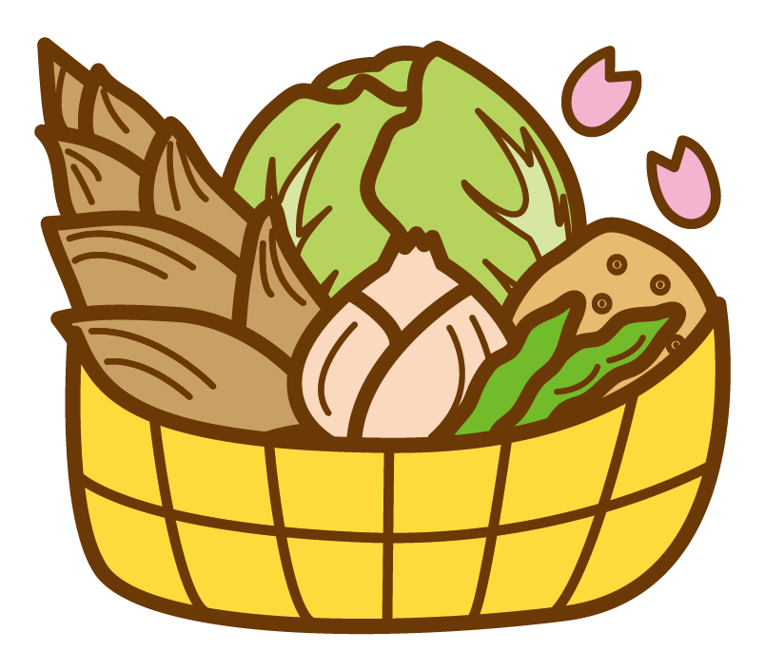
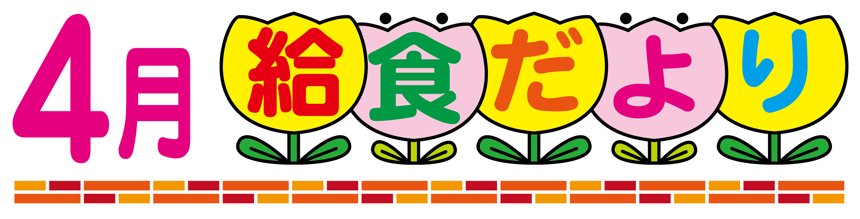


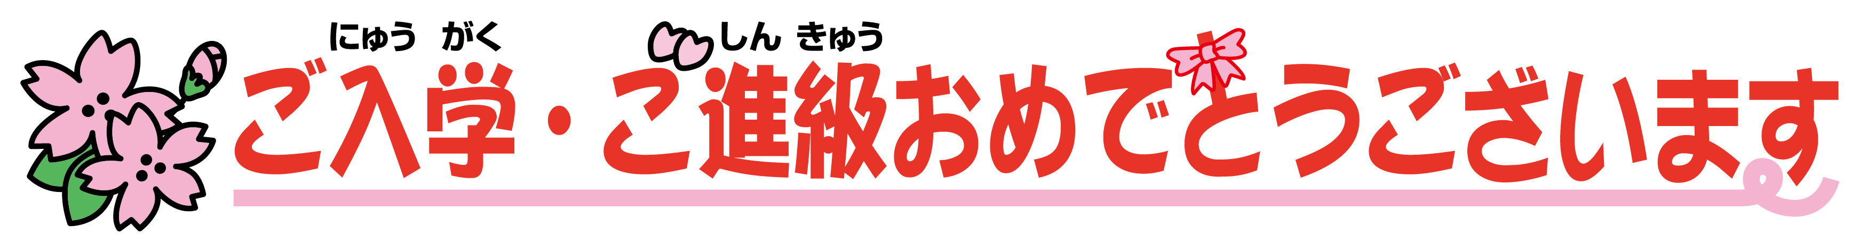
２０２３．４月 鵜川小学校

いよいよ新しい学年での生活がスタートしました。学校給食は、栄養バランスのとれた食事で子どもたちの健やかな成長を支えるとともに、以下のようなさまざまなことを学ぶ教材となるものです。地域でとれる新鮮な食材を取り入れ、安全や衛生に配慮しながら、心を込めておいしい給食作りに努めてまいります。

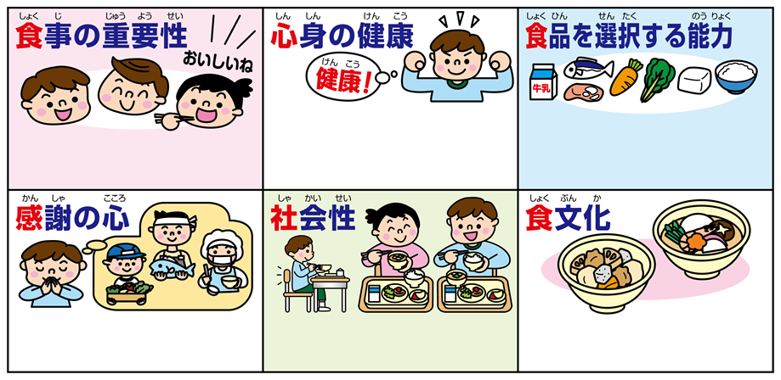

心身の成長や健康の保持増進の上で望ましい栄養や食事のとり方を理解し、自ら管理していく能力を身に付ける。

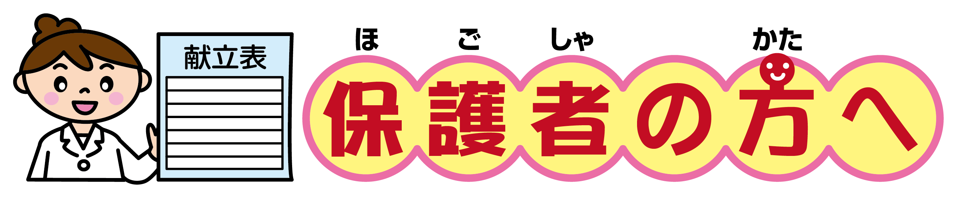
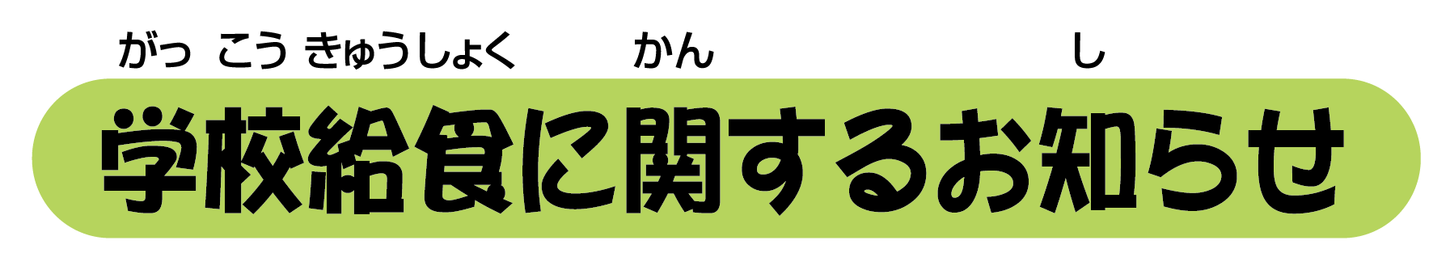

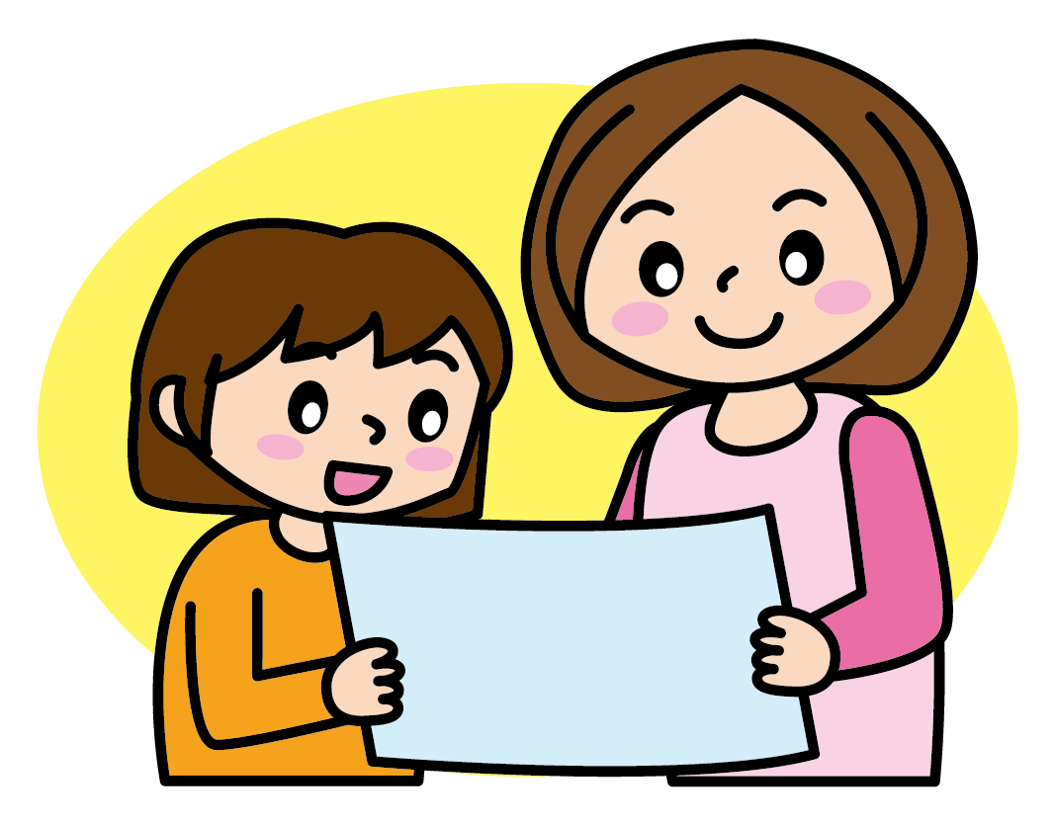
ご家庭での食事作りの参考にするなど、活用ください。また、給食で初めて食べた食品でアレルギー症状が出るケースがありますので、食べたことのない食品がある場合は、ご家庭で事前に食べてみることをおめします。
★給食着の洗濯・アイロンがけにご協力をお願いします。

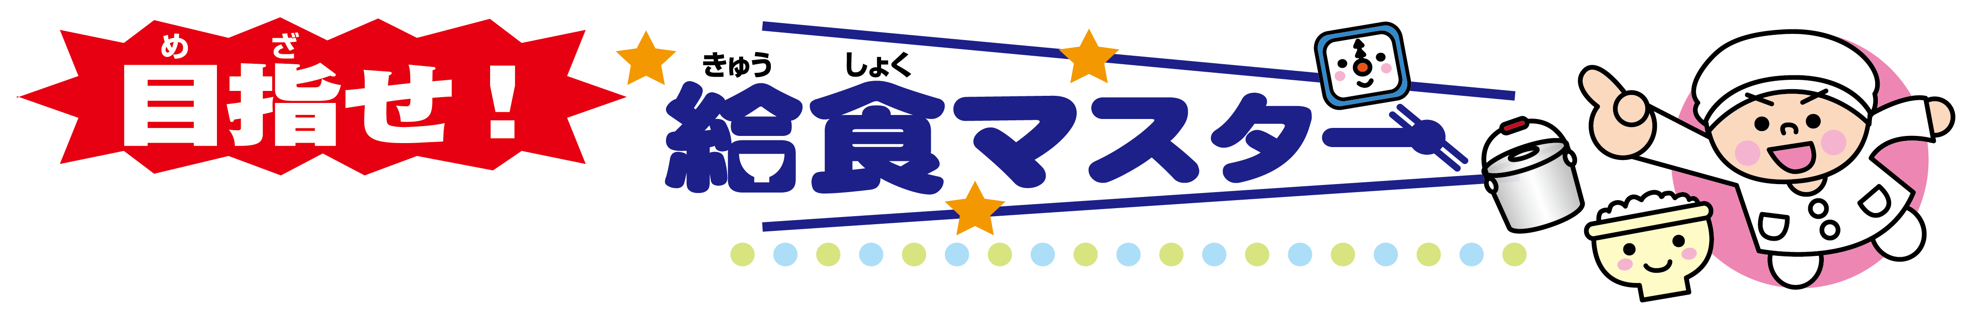
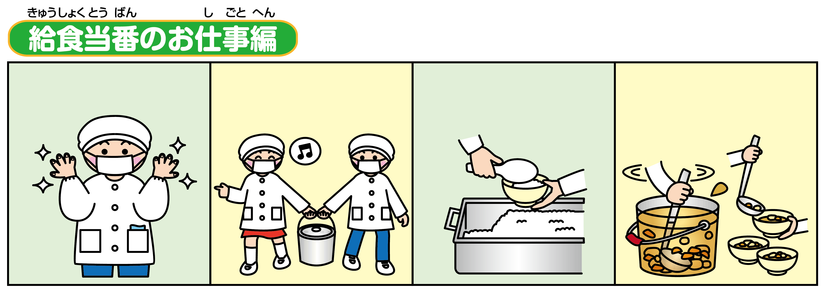

１人分を考えて丁寧に盛り付けましょう
違う
汁物は底からよくかき混ぜ、具を均等によそいましょう
違う
協力して準備をしましょう

身だしなみを整えましょう
違う

食事のマナーや食事を通じた人間関係形成能力を身に付ける。

各地域の産物、食文化や食に関わる歴史等を理解し、尊重する心をもつ。

食べ物を大事にし、食料の生産等に関わる人々へ感謝する心をもつ。
正しい知識・情報に基づいて、食品の品質及び安全性等について自ら判断できる能力を身に付ける。
食事の重要性、食事の喜び、楽しさを理解する。
る。

